**HTML5开发APP技术文档**

**一、环境参数**

1、技术语言：HTML、CSS、ES6、Node.js等；

2、框架：Vue.js 2.x、Cordova；

3、开发系统：mac、windows等；

4、 环境配置： node 6+ npm 3+ （最好下载Node.js官方最新版本） 、jdk1.8、SDK（请直接下载Android studio软件官方最新版本，已集成Android SDk，建议以默认路径安装） 。

**二、系统环境变量配置（以window7为例）**

**1、Android SDK配置**

A）添加用户变量配置，如下图所示：

变量名：ANDROID_HOME

变量值：以安装的路径为主，默认路径为C:\Users\用户名\AppData\Local\Android\sdk

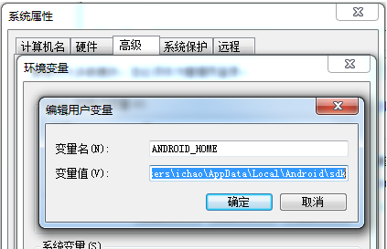

B）在用户变量PATH添加，如下图所示：

;%ANDROID_HOME%\platform-tools;

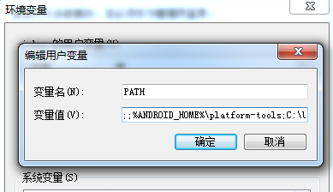

C）在系统变量PATH添加，如下图所示

默认路径为C:\Users\用户名\AppData\Local\Android\sdk\tools

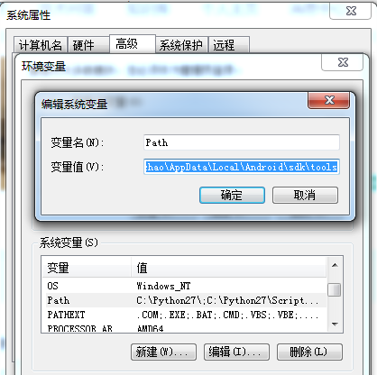

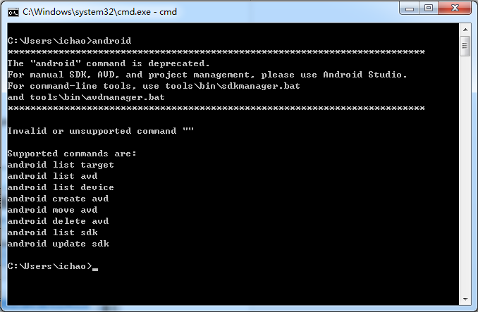D）说明：在cmd环境运行‘android’命令，如下图所示，即表示环境变量配置成功。

**2、JDK配置**

A）添加系统变量，如下图所示

变量名：JAVA_HOME

变量值：安装JDK目录

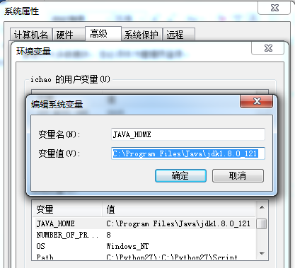

B）在系统变量PATH添加，如下图所示：

;% JAVA_HOME%\ bin;

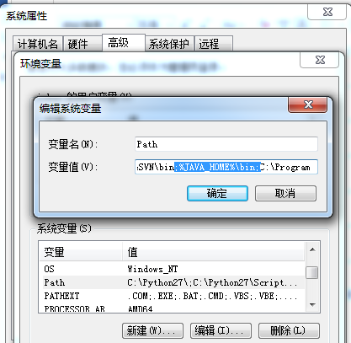

C ）添加系统变量，如下图所示：  
 变量名：CLASSPATH

变量值：; .;%JAVA_HOME%\lib\dt.jar;%JAVA_HOME%\lib\tools.jar;

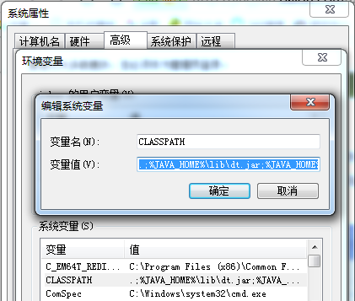

D）说明：在cmd环境运行‘javac’命令，如下图所示，即表示环境变量配置成功。

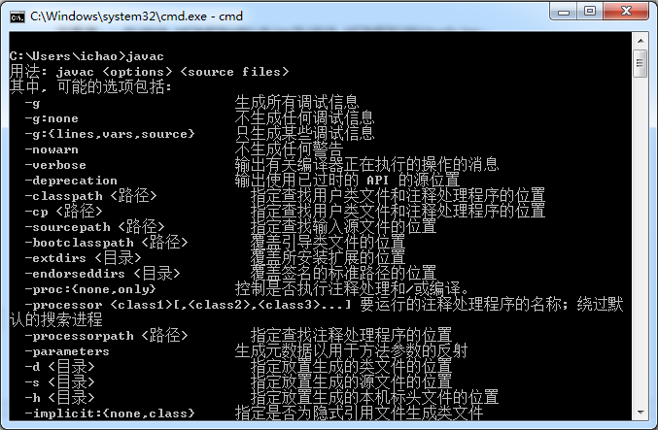

**三、Cordova +VUE 项目环境搭建**

**1、Cordova**

A）安装：npm install –g cordova (此处不要用cnpm)

B）常用命令：

* 创建项目：cordova create 项目名；如下图所示，即成功创建。

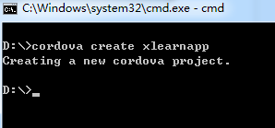

* 添加平台：首先cmd进入创建的项目，然后执行cordova platform add android –save或cordova platform add ios –save，如下图所示，即成功创建。

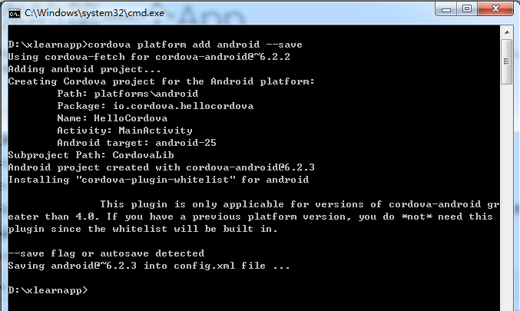

* 检查平台设置状况：cordova platform ls ，如下图所示，即成功创建。

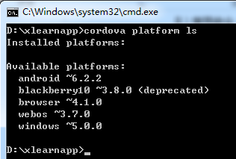

* 创建APP：cordova build android或 cordova build ios，如下图所示，即成功创建。

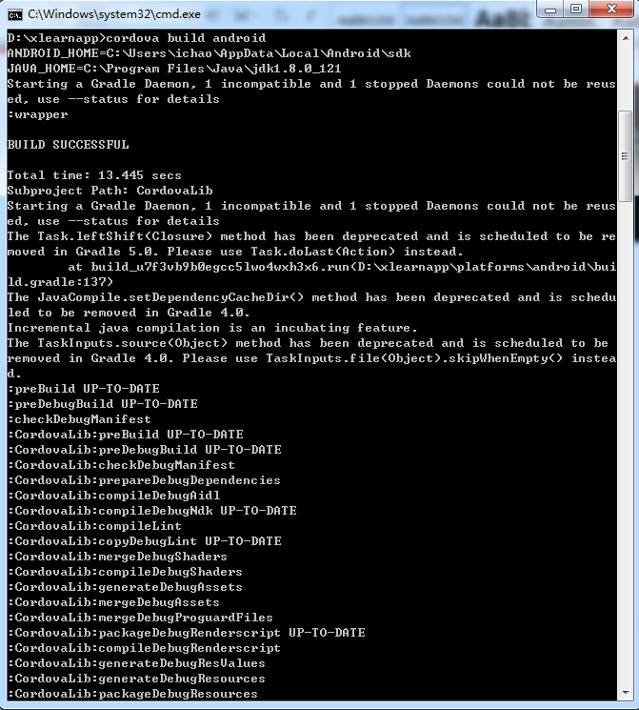

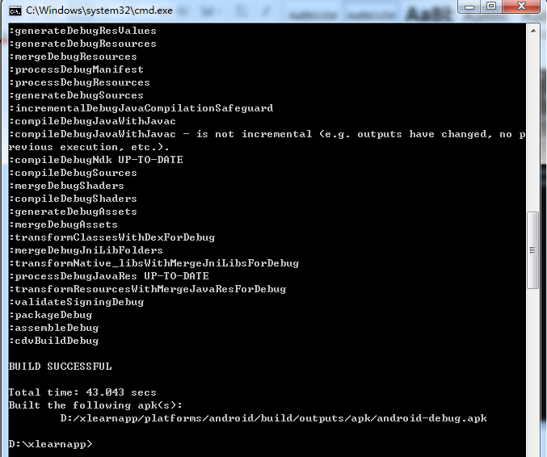

在android studio里新建个模拟器

* 测试APP： cordova emulate android，如下图所示，即成功创建。

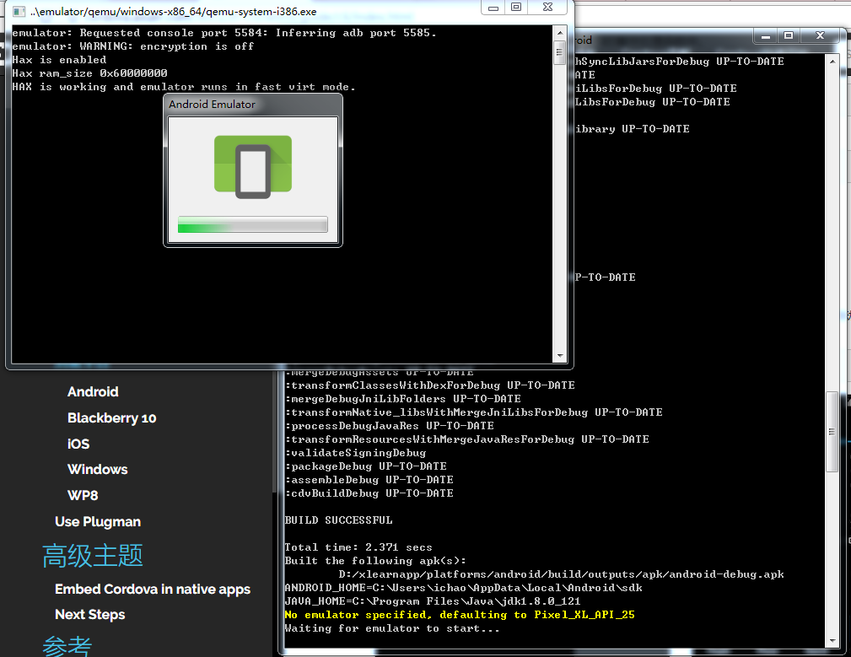

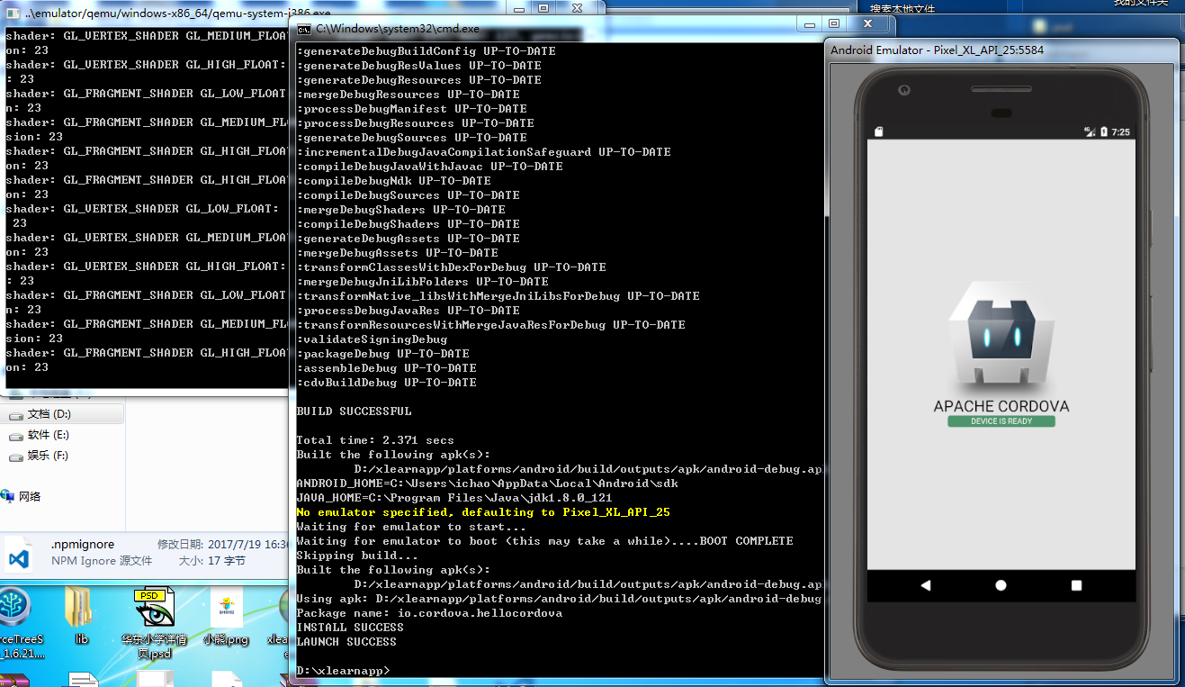

**2、集成VUE**

A）安装vue工具：npm install --g vue-cli

B）创建项目：首先cmd进入cordova创建的项目，然后执行vue init webpack，如下图所示，即成功

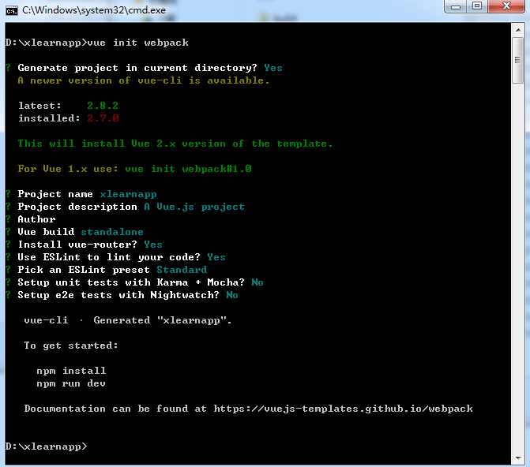

C）npm install 安装vue项目开发依赖包，如下图所示，即成功。



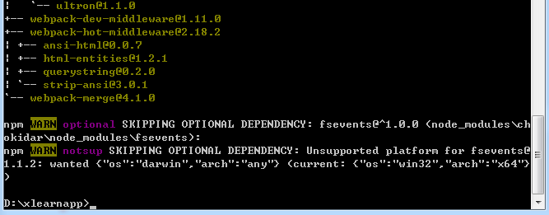

**3、项目相关说明**

A）最终项目目录：

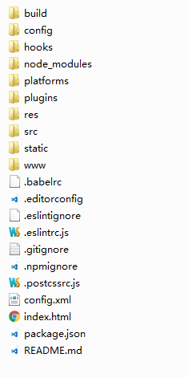

B）修改项：

* 清空www文件夹里面的文件
* 找到config文件夹，修改index。Js

默认：

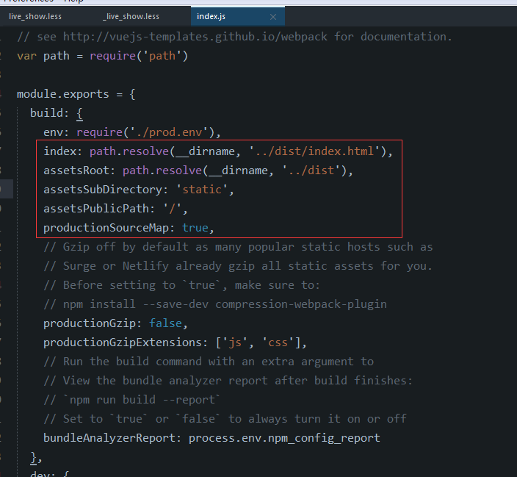

修改后：

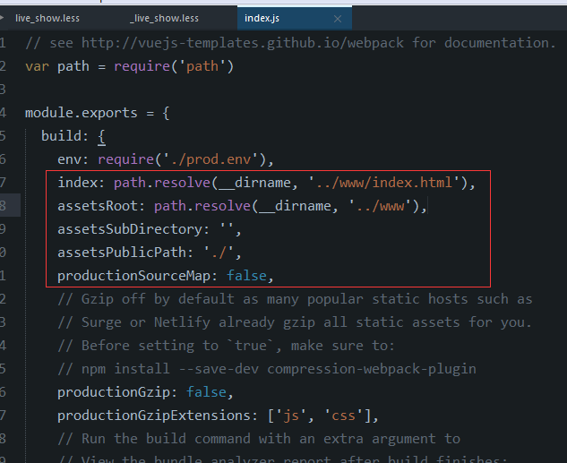

* 开发好项目后，运行命令npm run build ，接着运行cordova build android，最后cordova emulate android，就可以预览项目。

npm run build 的时候src/assets/js/util.js getData 和getDAtaGet的url加前最 appUrl (已经在build的时候添加判断生产环境)